**110年4月6日餐點**

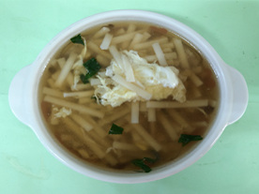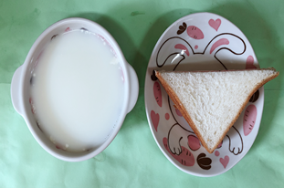

**早餐(蔬菜雞蛋麵) 下午點心(奶酥土司、牛奶)**

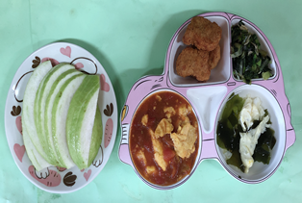

**午餐(雞塊、蕃茄炒蛋、炒青菜、紫菜芙蓉湯、水果)**